聊天室

一、功能概览
功能信息 | 说明
:- | :-
功能名称 | 聊天室
功能介绍 | 观众、主讲、主播、嘉宾等角色在直播间可以进行对话交流
使用目的 | 增强直播间互动性、提升观众粘性、促进观众转化、收集用户反馈等
使用场景 | 通用于所有直播场景
操作路径 | 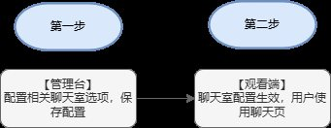

二、各端侧效果图
移动端 | 网页端
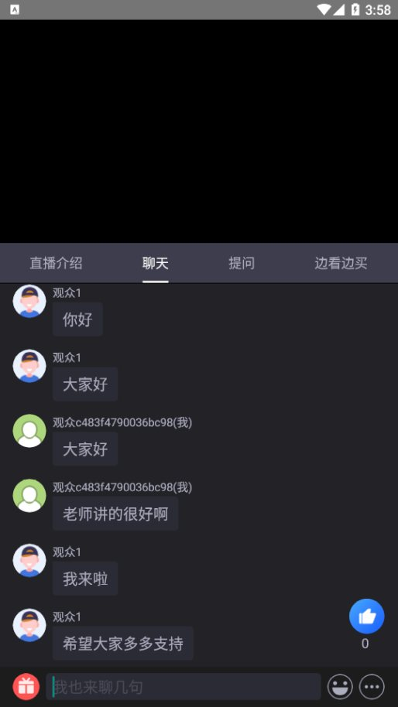 | 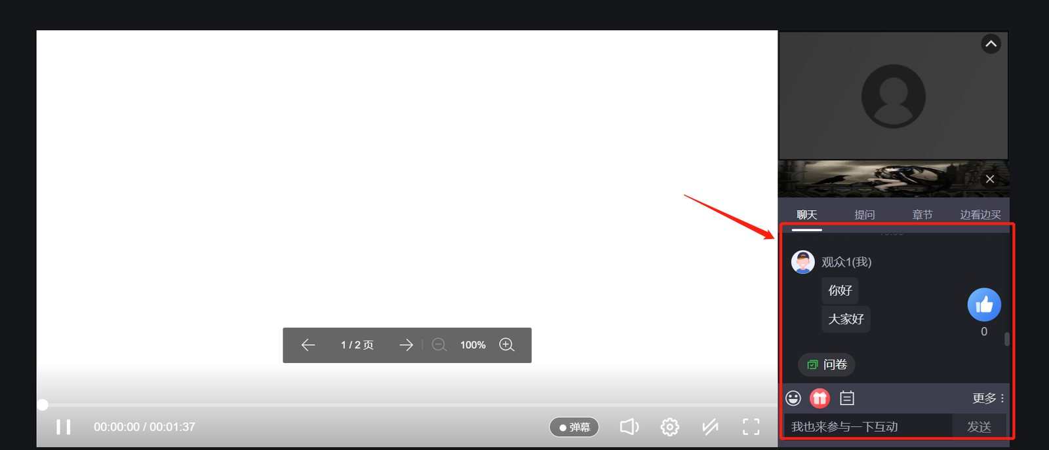

三、消息类型支持情况
消息类型 | 开播端 | 观众端
文本消息 | 支持 | 支持
图片消息 | 支持 | 支持（JS-SDK不支持）

四、聊天室承载的业务范围
- 互动功能(签到，问卷，公告，答题卡，抽奖，红包，点赞，投票)
- 卡片推送
- 连麦（上麦请求，下麦，打开麦克风，修改麦克风状态，讲师设置权限等）
- ppt，白板操作
- 切换主副屏，下课，切换讲师与连麦者主位置
- 图文直播（创建图文，删除图文，置顶图文，更新图文）
- 问答（回复问答，删除问答）
- 研讨会分组大事件(互动学堂)（加入分组，结束分组，设置组长，找老师帮助，取消老师帮助等）

五、端侧支持情况
端侧 | 描述
SaaS观看页 | 支持
WEB-SDK（观看页SDK） | 支持如果页面只需要纯聊天室，可以使用旧版-聊天室JS-SDK
移动端原生多场景SDK | 支持

六、后台功能设置

（1）观众发言与互动
- 观众发言（开启后，聊天室支持观众发言）
- 引用回复（开启后，聊天室支持观众快捷引用信息回复）
- 公聊发送图片（开启后，观众在公共聊天室可发送图片）
- 提问（开启后，观众可发起提问(仅主讲、助教可见)）
- 提问发送图片（开启后，观众在提问区可发送图片）
- 问答（开启后，观众可发起问答(主讲、助教同意后将公开展示在观看页)）
- 点赞（开启后，将显示点赞功能）
- 翻译（开启后，聊天消息支持语言翻译功能(仅支持中英文)）
- 只看主讲/助教/嘉宾（开启后，观众只能看到主讲、嘉宾、助教发言）
- 观众端在线人数显示（开启后，观众端将显示在线人数）

（2）消息特效
- 访问特效（开启后，用户进入直播间系统自动发送自定义消息）
- 购买转化特效（开启后，用户点击商品、下单商品系统自动发送自定义消息）
- 互动活跃特效（开启后，用户签到成功，打赏成功后发送自定义消息）

（3）主讲/助教/嘉宾管理
- 消息上墙（开启后，支持将聊天消息弹窗展示在直播画面中）
- 提醒（开启后，主讲，嘉宾，助教支持相互提醒(该功能仅支持客户端开播和网页开播)）
- 课堂激励（开启后，主讲，嘉宾，助教可给学员在连麦，聊天中点赞，用于触发学员直播关注力和趣味性）
- 点赞语提示（开启后，观众点赞时，聊天室增加提示：“XX观众觉得主持人讲得好棒”）
- 到勤名单（开启后，在"观看限制"页面配置白名单后，即可在直播间查看到勤名单和缺勤名单）
- 主讲端在线人数显示（开启后，主讲端将显示在线人数）

（4）其他
- 自定义消息（开启后，可以自定义聊天消息发送样式，只支持SDK接入，主讲端暂不支持）
- 直播结束回收问卷（开启后，开启后，在直播结束时会自动回收问卷）
- 直播结束停止答题卡（开启后，在直播结束时会自动停止答题卡互动）

七、相关API接口
接口 | 描述
内容风控 | 包含禁言/解禁用户、禁言IP、严禁词的导入，删除，查询、聊天记录的删除等
角色设置 | 包含修改讲师身份信息、修改管理员身份信息、查询管理员身份信息
发送消息 | 包含管理员发送聊天消息、发送自定义消息
在线列表 | 获取聊天室在线用户的列表
虚拟人数 | 包含设置，查询，停止频道虚拟人数、查询频道虚拟人数详情
发送点赞 | 通过调用接口可以进行点赞

